1.6 LØPEHJUL – SKISSE FOR OPPTEGNING AV OBSERVASJONER

Anlegg: |  | Aggregat nr.:
Leverandør: | Materiale: | Charge nr.:
Løpehjul: | Antall dyser: | Antall skovler: | Skovl nr:
Prøvemetode:   Visuell inspeksjon   Penetrantprøving |  | ❒ Magnetpulverprøving   Virvelstrømsprøving
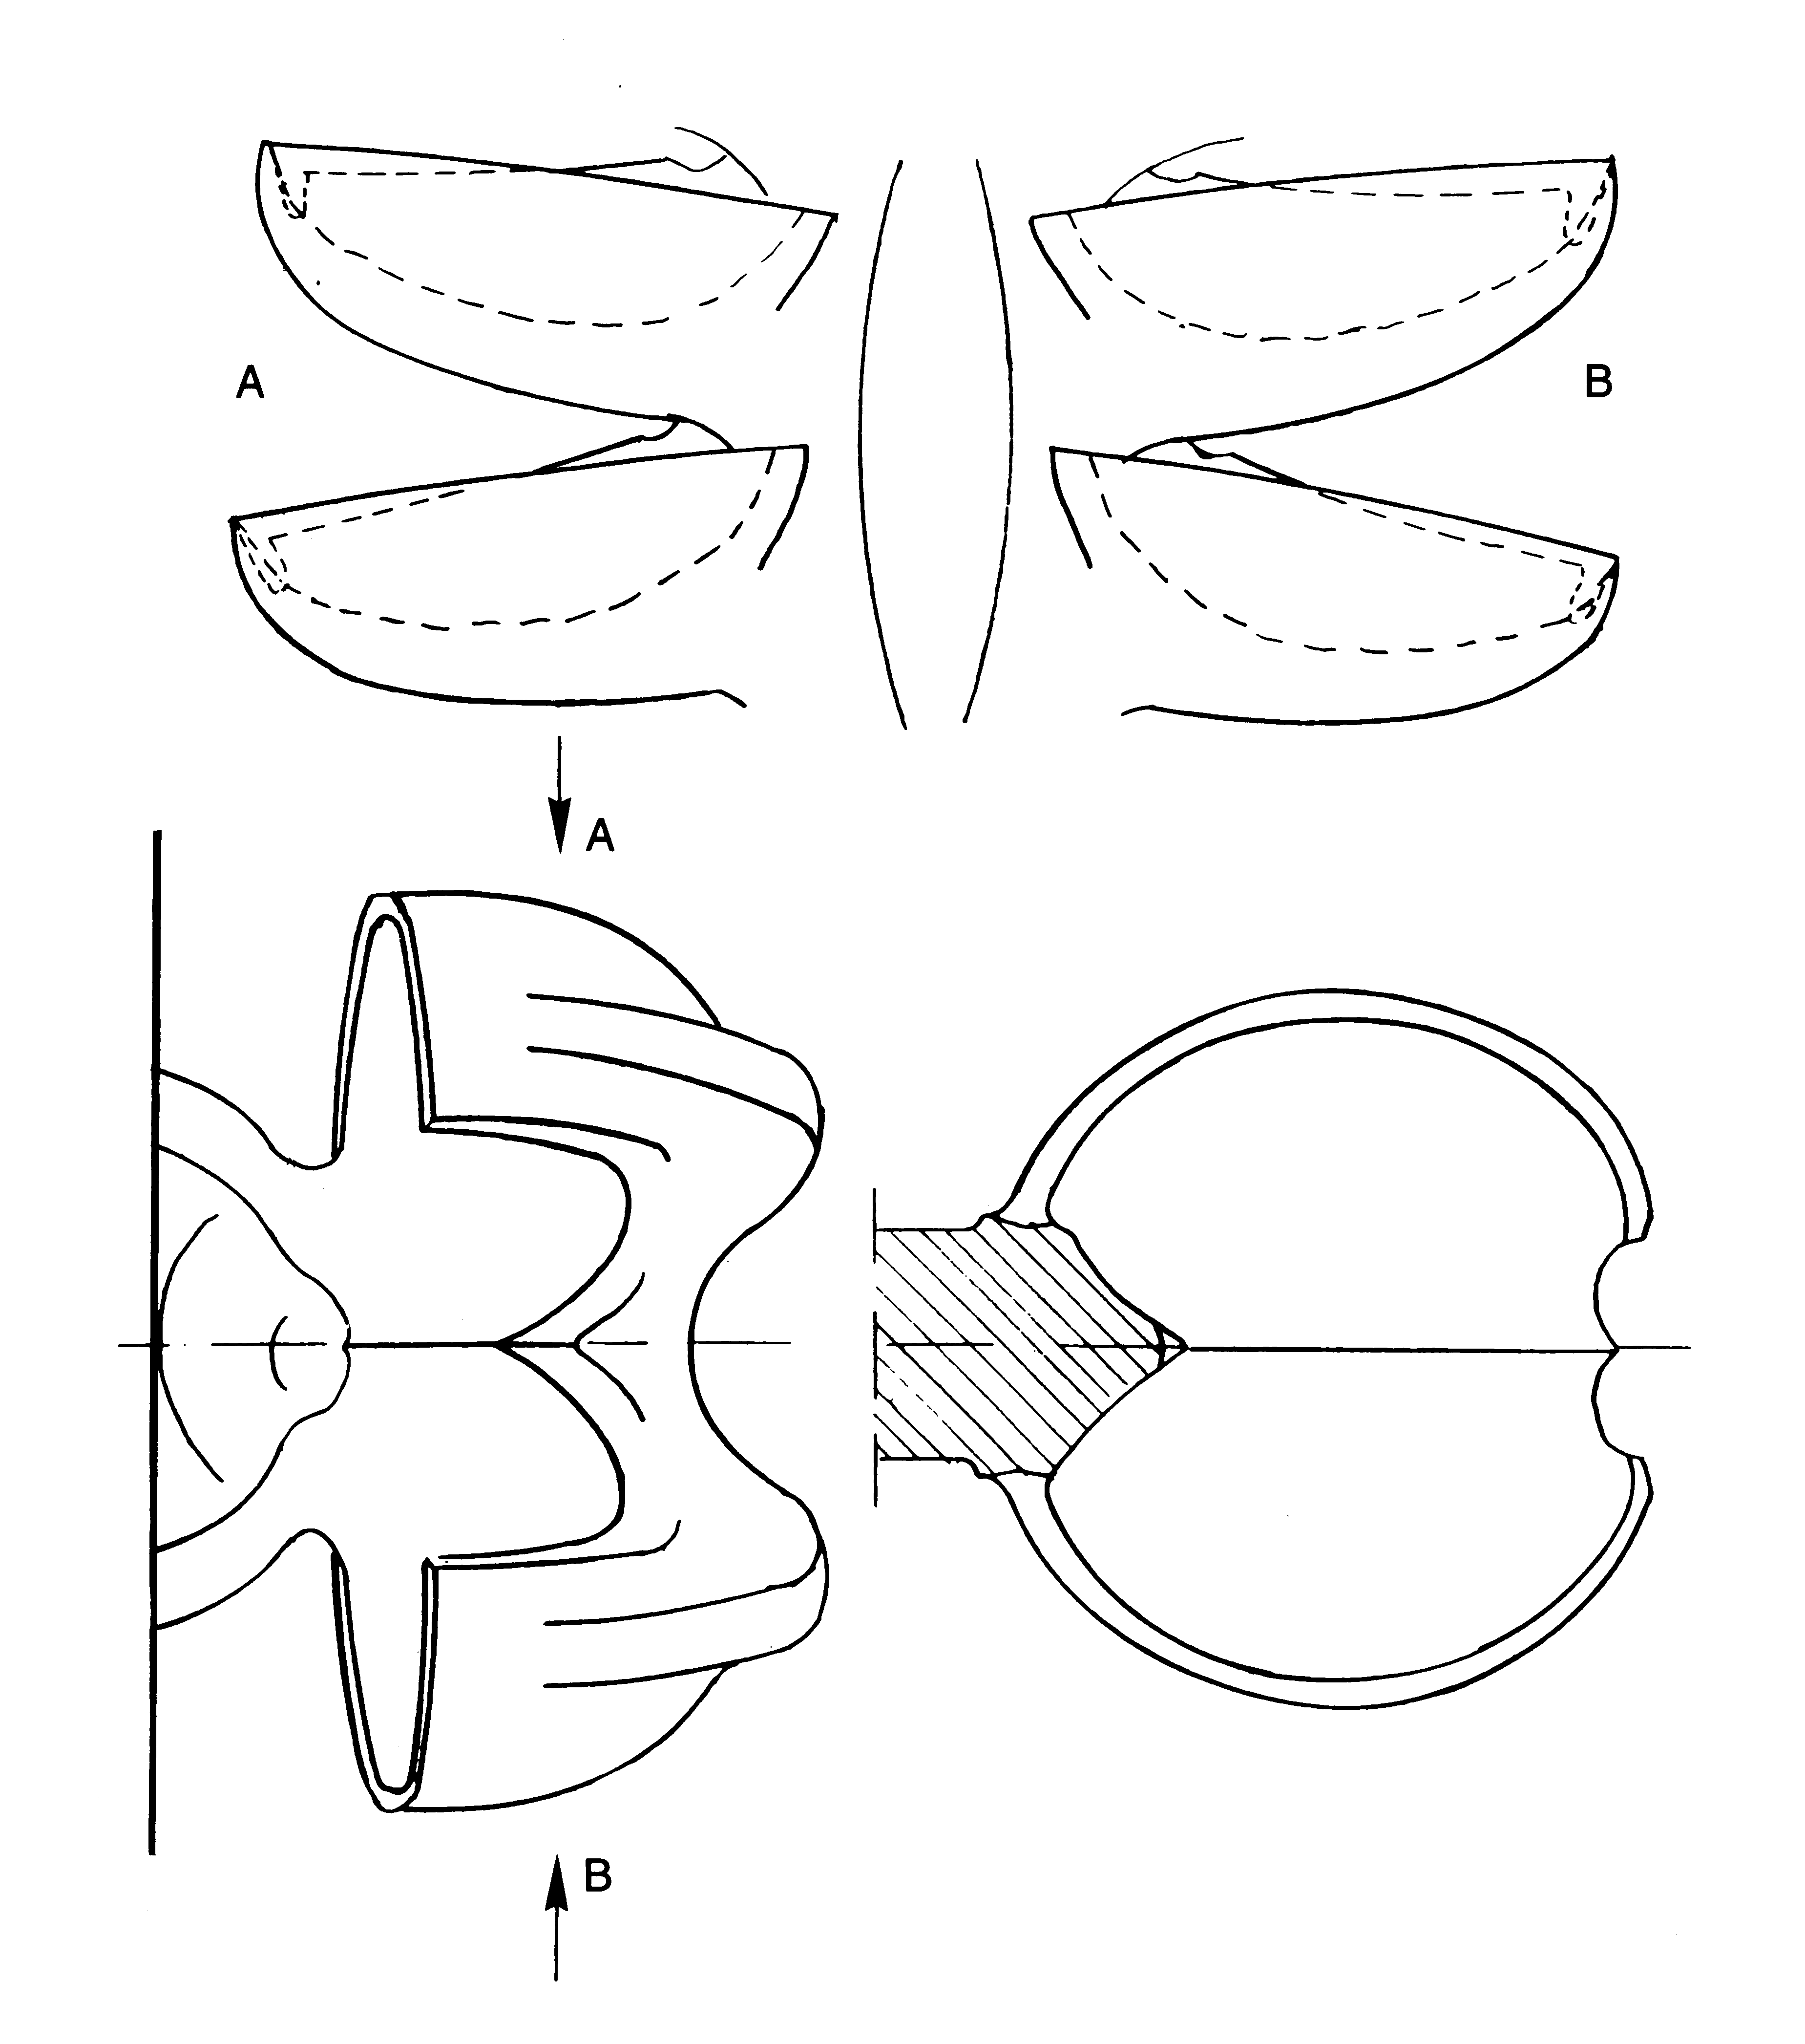

¹⁾ Dette skjemaet med skisse av en løpehjulsskovl er tenkt brukt sammen med måleskjemaet for den prøvemetoden som benyttes.
Utført Dato: |  | Signatur:
Godkjent Dato: |  | Signatur:

